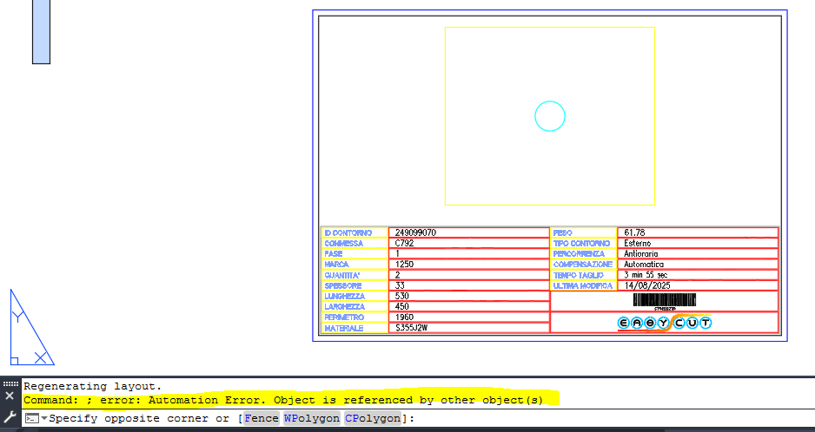
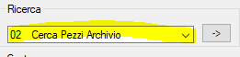
Problema riscontrato su ricerca pezzi RISOLTO

Calcolo della superficie basata sul rettangolo della sagoma
Pop “Calcolo utilizzo lamiera” e ”Formati lamiera fuori schermo”

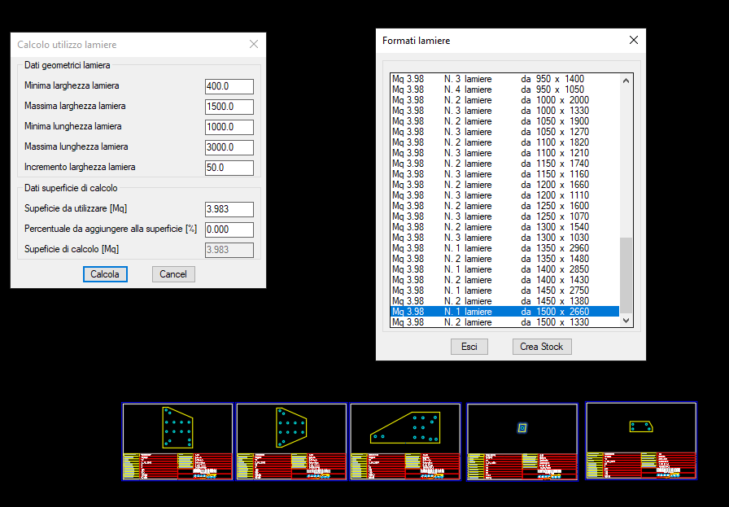

PRIMA DI RICHIAMARE IL MENU EC
CONTROLLARE CHE LE SAGOME E LAMIERE SIANO IN MODELSPACE RISOLTO

CONTROLLARE PERCHE’ NON FUNZIONA MINIMA LARGHEZZA E MASSIMA LARGHEZZA / MINIMA LUNGHEZZA A MASSIMA LUNGHEZZA RISOLTO

Al termine del rilascio della nuova versione portare il menu principale a 0 RISOLTO
Eliminare inserimento QrCode RISOLTO
Eliminare inserimento immagini RISOLTO



Non funziona contattami

